2013年第二十三届全国初中应用物理竞赛复赛试题及答案
答案为参考答案，为原版图片扫描。试题为word可编辑试题。
注意事项；
1．请在密封线内填写所在地区、学校、姓名和考号。
2．用蓝色或黑色钢笔、圆珠笔书写。
3．本试卷共有六个大题，满分为l00分.
4．答卷时间：2013年4月l4日（星期日）上午9：30～11：10。
一、（16分）图l甲所示的手动液压小吊车广泛适用于工厂、矿山、码头、建筑工地等场所，用来完成机器安装、货物装卸等任务。起重臂由内外两根横截面均为长方形的铜管套在一起组成。通过调节内管在外管中的长度可以改变起重臂的长度。若起重臂处在图l丙所示的水平位置和长度的情况下，它最多能吊起800kg的重物而不会发生翻倒，且已知该手动液压小吊车的总质量为400kg。问：
1．当保持起重臂的水平位置不变而将其长度调整为图1乙所示情况，通过计算说明该手动液压小吊车可否吊起500kg的重物？
2．该手动液压小吊车在图l丙所示状况下，，匀速吊起400kg重物的过程中，前后支撑轮的每个轮子对地面的压力多大？
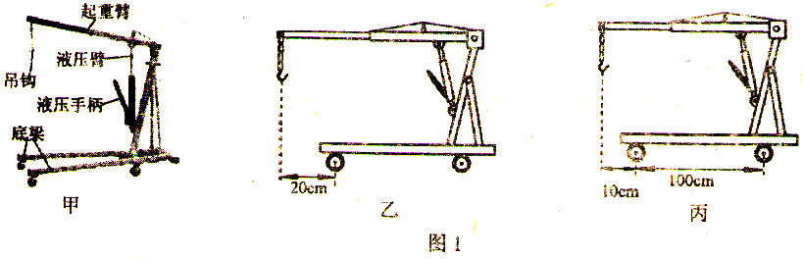

二、(16分)有一种由电动机与水泵共轴安装组成的电动水泵，如图2所示。它广泛用于工厂、矿山、农田等场所，担负排灌作业。下表为某种型号的电动承泵的技术数据：
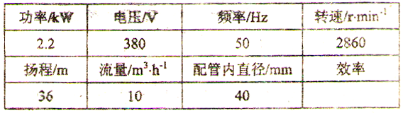
注：表格中的扬程为水泵进水管所在水面到水泵出水口之间的高度。
在该电动水泵正常工作时，请计算
1．水泵出水口处水的流速大小；
2．水泵的效率η。（出水口处水流的动能可忽略不计，取g=10N／kg）
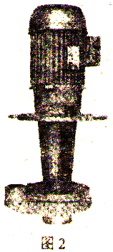

三、(16分)15岁的小明和爸爸妈妈一起去某古镇旅游时，发现了一处“酿洒作坊”， 还在酿造某种当地特产的白酒。作坊里的一些装置（如图3所示）引起了她的好奇心。导游介绍说这个装置名为“木榨”，将事先经过浸泡、蒸煮、发酵的糯米和水的混合物（称为“酒醪”）装入绢袋，再放入右侧的榨箱内（榨箱下面铺有竹帘），盖上压板和砧木，将横梁的一端卡在右边立架的F点，用E点压住砧木，左端的D点被一根竖直的木条与下面的木架AC的B点连接起来，然后在本架左边的A处木板上放上沉重的石条来施加持续的压力，就可以将酒醪中的液体压榨出来。他站在木榨侧面正对着木榨拍下了此照片，回到家后用刻度尺测量了照片上的一些尺寸，如图3（单位：mm）。
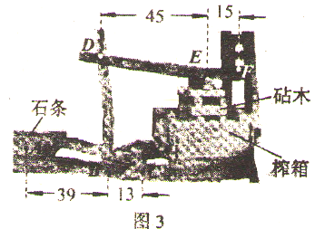
1．他当时用自己的手测测了旁边放置的石条，每块宽约l拃（1“柞”为尽力伸开手掌后，拇指尖到中指尖的距离），长约为2拃加一掌宽，厚约为一掌宽，他还查阅了石头的密度，发现各种石头的密度一般不同，就选了其中一种石头密度值ρ=2.7×l0³kg/m³；根据这些数据估算每块石条的质量，进而估算当在A处增加5块石条时，砧木受到的压力的增加量。
2．在酒坊另一个角落，有两个用粗管连接的圆柱形容器．如图4甲所示，上面分别写着“蒸馏锅”和“冷却池”。将压榨出的酒液放入蒸馏锅内，将上盖密封后，在底部用柴火加热；从冷却池的上方可以看到，池内的水中浸泡着一段螺旋状的管道，外壁分别接有两个水管和一个出酒管，如图4乙所示。冷却池里的管道为什么要做成这种形状？
3.试分析冷水应该从冷却池的A、B那个口进入，为什么？
4.从冷却池出酒口流出的酒液和蒸馏锅内剩下的液体相比，哪个的密度大？为什么？
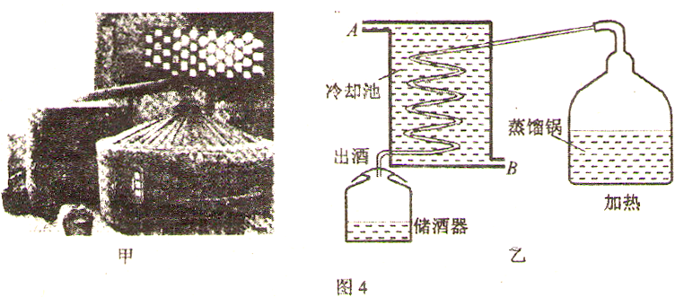

四、（16分）有一种由磁性开关控制的自动水位控制装置，其基本原理结构如图5所示：当储水槽内的水位降低到某一位置时，弹簧的弹力会克服水的压力将活塞向右推，当环形电磁铁到达干簧管2正下方时，由于磁化使得干簧管接通，送入电信号至控制电路，使水泵电动机与电源接通，水泵开始向储水槽内送水；当储水槽内的水位升高到某一位置时，水的压力克服弹簧弹力将活塞向左推，当环形电磁铁到达干簧管l正下方时，由于磁化使得干簧管接通，送入电信号至控制电路，使水泵电动机与电源断开，．水泵停止工作。
1．若弹簧的弹力F与压缩时的形变ΔL之闻的关系巍F＝kΔL，其中k=9N/cm，活塞的直径D＝4cm，当环形电磁铁到达干簧管l正下方时，弹簧的形变为ΔL2＝4cm，此时储水槽内的水深为多少（不计活塞受到的摩擦力，圆周率取3）?
2．若希望储水槽内水位h1降低到0.15m时，水泵就开始向储水槽供水，则干簧管1和2的触点间隔L应为多少？
3．若储水槽为长方体，其底边的尺寸为l．5m×2m，水泵的流量为0.16m³/min，出水口始终开着，流量为0.01m³／min，求水泵每次向储水槽加水时，要工作多久才会停止？
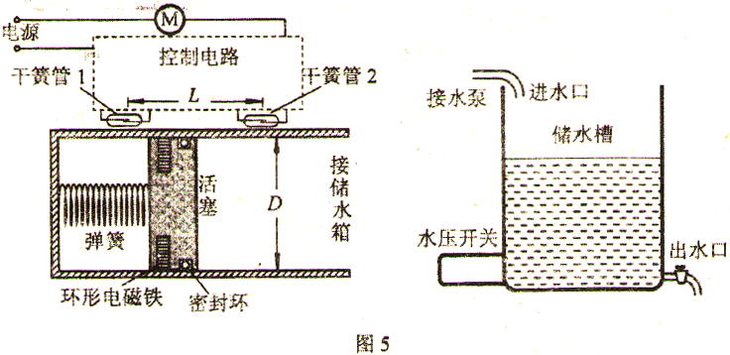

五、(18分)图6甲是小明家的调温电熨斗，额定电压为220V，其电热丝的额定功率为800W，图6乙是其原理图。
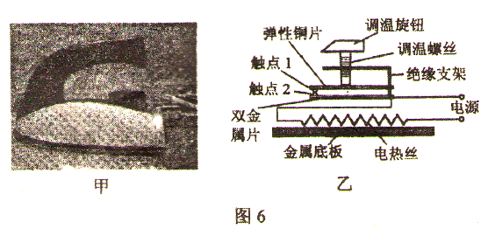
l。小明为了搞明白电熨斗的工作原理，专门查阅了相关资料，得知：(1)双金属片是把长和宽都相同的铜片和铁片紧紧地粘在一起做成的。受热时，由于铜片膨胀得比铁片明显，双金属片便会向铁片一侧弯曲。(2)调温电熨斗的双金属位于金属底板上方附近。请回答：调温电熨斗在工作过程中是如何实现金属底板温度基本恒定的？如果想提高金属底板的设定温度，应将升降螺丝向上移动还是向下移动？
2．小明在使用电熨斗时发现，室温不变，设定温度越高，每1min电熨斗的工作指示灯亮的时间越长；进一步研究又发现，当设定温度不变，环境温度越低，每1min电熨斗的工作指示灯亮的时间越长。小明查阅资料锝知，其他条件相同，两个物体间温度差不太大的情况下，散热速度与温度差成正比。小明为了探究该电熨斗的散热速度和电熨斗底板与环境温度差的关系，在电熨斗底扳已然达到设定温度后将其竖直放置处于等待状态的情况下，通过实验得到如下数据：
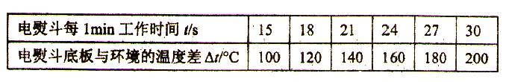
假定电熨斗每1s散发的热量为Q，请你帮助小明写出Q与Δt的关系式。
3．利用第2问的结果回答：如果使用该电熨斗在温度为20℃的房间熨烫毛料西服，要求电熨斗表面温度约为180℃。问该电熨斗表面温度已然达到要求，在竖直放置处于等待状态的情况下，电热丝每1min内将消耗多少电能？

六、(18分)目前市场上有一种热水器叫做“空调热水器”，又名“冷气热水器”，顾名思义，就是可同时提供空调制冷和热水供应的热水器。其最大的好处是相比传统的电热水器和燃气热水器，这种热水器非常节能。其原理与普通的空调相似，如图7所示。
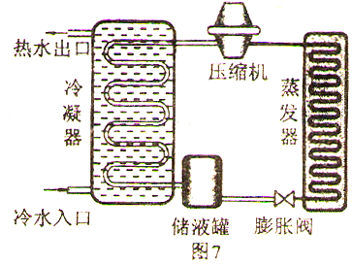
1．根据图7简述这种热水器的工作原理。
2．以下为某种品牌的三种型号“空调热水器”的测定参数（在环境温度20℃，迸水温度20℃时测定）：
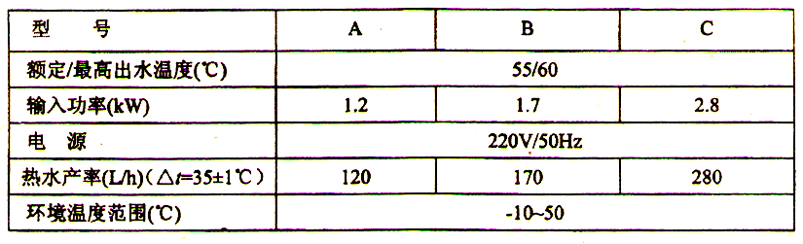
请根据上表数据计算或分析：
(1)根据型号A的热水产率，计算说明为什么这种“空调热水器”比传统的电热水器更节能[水的比热容c_{水}=4.2×10³J/ (kg℃)]；
(2)这种热水器有一种性能参数叫做“能效比”，其定义为：当水吸收Q的热量，电流所做的功为W时，能效比η=Q//W。A型热水器的能效比为多少？
3．若B型与其他两种型号的能效比相同，而出水温度只要求达到45℃时，它的实际热水产率会是多少？

参考答案：
一、解：
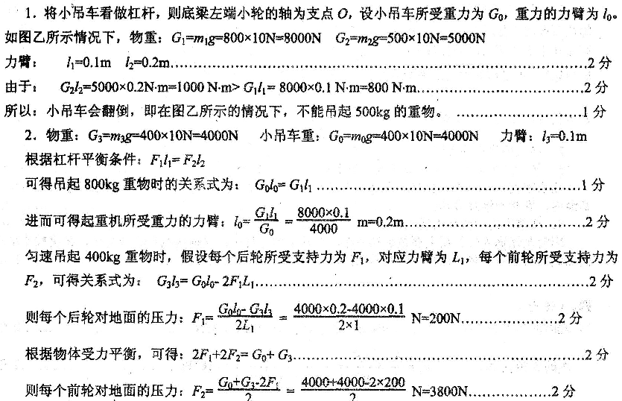
二、解：
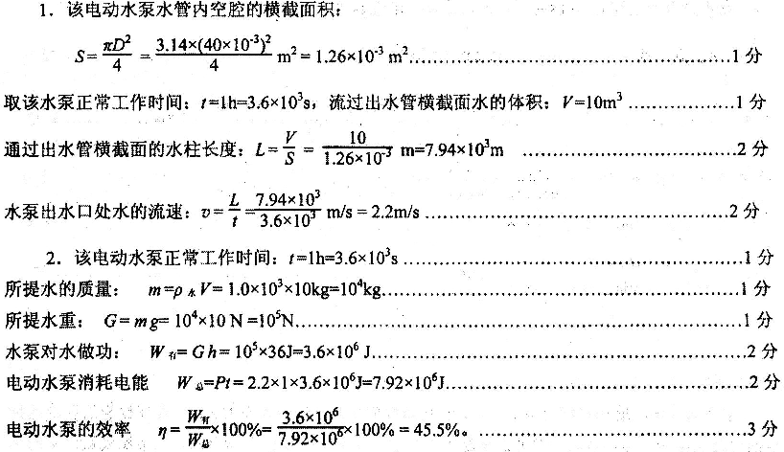
三、解：
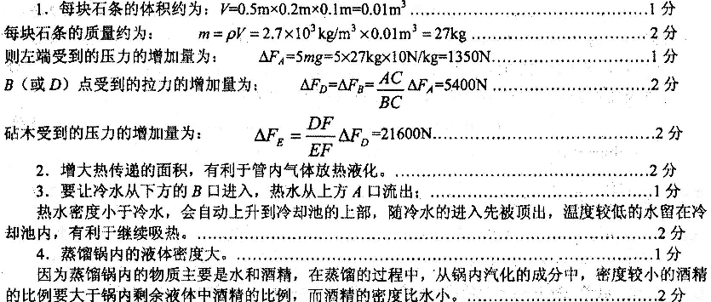
四、解：
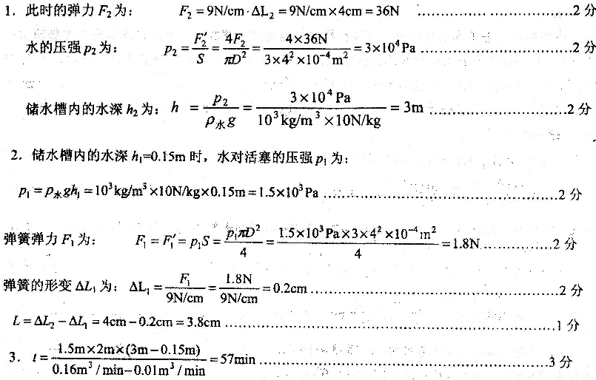
五、解：
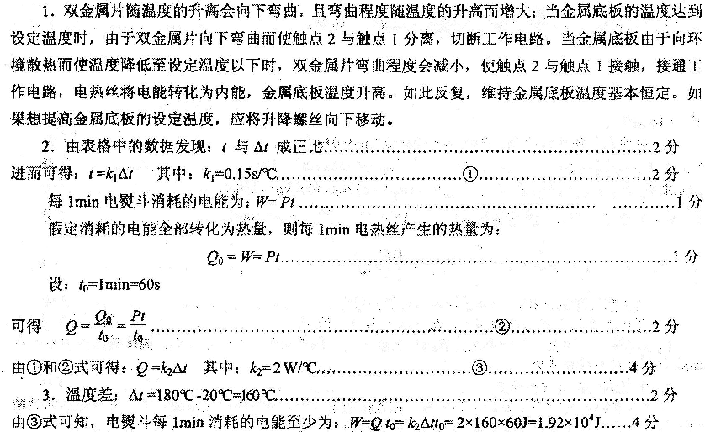
六、解：
